Принято  на Педагогическом совете  МБОУ «Школа № 18»  Протокол № от «» 2025 г. | Утверждаю  Директор МБОУ «Школа № 18»  _______________Т.Ю. Стрижакова  Приказ № 198 от «15» июля 2025 г.

Порядок
приёма граждан на обучение по образовательным программам начального общего, основного общего и среднего общего образования
в муниципальное бюджетное общеобразовательное учреждение
города Ростова-на-Дону «Школа № 18 имени комиссара
Ростовского стрелкового полка
Народного ополчения 56-армии Штахановского П.А.»

  - Настоящий Порядок приема на обучение по образовательным программам начального общего, основного общего и среднего общего образования в муниципальное бюджетное общеобразовательное учреждение города Ростова-на-Дону «Школа № 18 имени комиссара Ростовского стрелкового полка Народного ополчения 56-армии Штахановского П.А.» (далее –Порядок) регламентируют прием граждан Российской Федерации (далее граждане, дети) , на обучение по образовательным программам начального общего, основного общего и среднего общего образования в муниципальное бюджетное общеобразовательное учреждение города Ростова-на-Дону «Школа № 18 имени комиссара Ростовского стрелкового полка Народного ополчения 56-армии Штахановского П.А.» ( далее МБОУ «Школа № 18»). Порядок разработан в целях соблюдения конституционных прав граждан Российской Федерации на образование, исходя из принципов общедоступности и бесплатности общего образования, реализации государственной политики в области образования, защиты интересов ребенка и удовлетворения потребностей семьи в выборе общеобразовательной организации.
  - Приём граждан на обучение (далее - прием на обучение) в МБОУ «Школа № 18» , осуществляется в соответствии с:
Конституцией Российской Федерации;
-Федеральным законом от 29.12.2012 № 273-ФЗ «Об образовании в Российской Федерации»;
-Федеральным законом от 27.05.1998 № 76-ФЗ «О статусе военнослужащих»;
-Федеральным законом от 27.07.2006 № 152-ФЗ «О персональных данных»;
-Федеральным законом от 07.02.2011 № 3-ФЗ «О полиции»;
-Федеральным законом от 06.04.2011 № 63-ФЗ «Об электронной подписи»;
-Федеральным законом от 28.12.2010 № 403-ФЗ «О Следственном комитете Российской Федерации»;
-Федеральным законом от 17.01.1992 № 2202-1 «О прокуратуре Российской Федерации»;
-Законом Российской Федерации от 26.06.1992 № 3132-1 «О статусе судей в Российской Федерации»;
-Федеральным законом от 30.12.2012 № 283-ФЗ «О социальных гарантиях сотрудникам некоторых федеральных органов исполнительной власти и внесении изменений в отдельные законодательные акты Российской Федерации»;
-Приказом Министерства просвещения РФ от 02.09.2020 № 458 «Об утверждении Порядка приема граждан на обучение по образовательным программам начального общего, основного общего и среднего общего образования»;
-Приказом Министерства просвещения РФ от 04.03.2025 № 171 «О внесений изменений в Порядок приема граждан на обучение по образовательным программам начального общего, основного общего и среднего общего образования, утвержденный приказом Министерства просвещения РФ от 02.09.2020 №458»;
-Постановлением Администрации города Ростова-на-Дону от 22.02.2017 № 136 «О закреплении муниципальных общеобразовательных организаций за конкретными территориями (микрорайонами) города Ростова-на-Дону» ( в ред. Постановления Администрации города Ростова-на-Дону от 25.02.2025 г. № 151);
-Уставом МБОУ «Школа № 18», настоящим Порядком.

2.Правила приема граждан на обучение в МБОУ «Школа № 18»

2.1. В МБОУ «Школа № 18» в первый класс принимаются граждане по достижении на 01сентября возраста шести лет и шести месяцев при отсутствии противопоказаний по состоянию здоровья, но не позже достижения ими возраста восьми лет.
2.2. Подачу заявления на обучение в МБОУ «Школа № 18» осуществляет родитель (родители) (законный (законные) представитель (представители) ребенка, являющегося гражданином Российской Федерации, или поступающий, являющийся гражданином Российской Федерации, заявление о приеме на обучение и документы необходимые для приема, указанные в п. 2.18 настоящего Порядка приема на обучение подает (подают) одним из следующих способов:
- в электронном виде через портал «Государственные и муниципальные услуги (функции) (далее - Портал);
- в структурные подразделения «Многофункциональный центр предоставления государственных и муниципальных услуг» (далее - МФЦ);
- лично в образовательную организацию;
- через операторов почтовой связи общего пользования заказным письмом с уведомлением о вручении.
Общеобразовательная организация осуществляет проверку достоверности сведений, указанных в заявлении о приеме на обучение, и соответствия действительности поданных электронных образов документов. При проведении указанной проверки общеобразовательная организация вправе обращаться к соответствующим государственным информационным системам, в государственные (муниципальные) органы и организации.
2.3. Подачу заявления на обучение в школу осуществляет родитель (законный представитель) ребенка, являющегося иностранным гражданином или лицом без гражданства, или поступающий, являющийся иностранным гражданином или лицом без гражданства, заявление о приеме на обучение и документы для приема на обучение подает одним из следующих способов:
- в электронной форме посредством ЕПГУ;
- использованием региональных порталов государственных и муниципальных услуг и (или) функционала (сервисов) региональных государственных информационных систем субъектов Российской Федерации (при наличии технической возможности);
- через операторов почтовой связи общего пользования заказным письмом с уведомлением о вручении.
2.4. После представления документов, предусмотренных порядком приема, в течение 5 рабочих дней общеобразовательной организацией проводится проверка их комплектности.
2.5.В случае представления неполного комплекта документов, предусмотренных п. 2.19 настоящего Порядка общеобразовательная организация возвращает заявление без его рассмотрения.
2.6. В случае представления полного комплекта документов, общеобразовательная организация в течение 25 рабочих дней осуществляет проверку достоверности предоставленных документов. При проведении указанной проверки общеобразовательная организация обращается к соответствующим государственным информационным системам и (или) в государственные (муниципальные) органы, включая органы внутренних дел, и организации.
2.7. В случае представления полного комплекта документов, и со дня подтверждения их достоверности ребенок, являющийся иностранным гражданином или лицом без гражданства или поступающий, являющийся иностранным гражданином или лицом без гражданства, направляется общеобразовательной организацией в государственную или муниципальную общеобразовательную организацию (далее - тестирующая организация) для прохождения тестирования на знание русского языка, достаточное для освоения образовательных программ начального общего, основного общего и среднего общего образования (далее - тестирование).
2.8. Информация о направлении на тестирование ребенка, являющегося иностранным гражданином или лицом без гражданства, или поступающего, являющегося иностранным гражданином или лицом без гражданства, направляется по адресу (почтовый или электронный), указанному в заявлении о приеме на обучение, и в личный кабинет ЕПГУ (при наличии).
Одновременно о направлении на тестирование ребенка, являющегося иностранным гражданином или лицом без гражданства, или поступающего, являющегося иностранным гражданином или лицом без гражданства, общеобразовательная организация уведомляет тестирующую организацию в электронной форме посредством ЕПГУ или с использованием региональных порталов государственных и муниципальных услуг и (или) функционала (сервисов) региональных государственных информационных систем субъектов Российской Федерации (при наличии технической возможности).
Тестирующая организация в течение 3 рабочих дней после дня прохождения ребенком, являющимся иностранным гражданином или лицом без гражданства, или поступающим, являющимся иностранным гражданином или лицом без гражданства, тестирования уведомляет о результатах его проведения общеобразовательную организацию, выдавшую направление, в электронной форме посредством ЕПГУ или с использованием региональных порталов государственных и муниципальных услуг и (или) функционала (сервисов) региональных государственных информационных систем субъектов Российской Федерации (при наличии технической возможности).
Информация о результатах тестирования и рассмотрения заявления о приеме на обучение ребенка, являющегося иностранным гражданином или лицом без гражданства, или поступающего, являющегося иностранным гражданином или лицом без гражданства, общеобразовательной организацией направляется по адресу (почтовый или электронный), указанному в заявлении о приеме на обучение, и в личный кабинет ЕПГУ (при наличии).".

2.9. Прием на обучение граждан, проживающих на территории, за которой закреплена МБОУ «Школа № 18», осуществляется на общедоступной основе.
Закрепленной территорией МБОУ «Школа № 18» в соответствии с Постановлением Администрации города Ростова-на-Дону от 22.02.2017 № 136 «О закреплении муниципальных общеобразовательных организаций за конкретными территориями (микрорайонами) города Ростова-на-Дону» (в ред. Постановления Администрации города Ростова-на-Дону от 25.02.2025 г. № 151) является территория:
- ул. Штахановского, № 1-3 (нечетная сторона с дробями и литерами), № 8-24 (четная сторона с дробями и литерами);
-ул. Вятская, № 37 (нечетная сторона с дробями и литерами), 41, 41б, 43, 43а, 45, 45а, 47, 47а, 47г, 47/107.
Гражданам может быть отказано в приеме на обучение в МБОУ «Школа № 18» только по причине отсутствия свободных мест, а также при невыполнении условий, установленных частью 2(со значком 1) статьи 78 Федерального закона, за исключением случаев, предусмотренных частями 5 и 6 статьи 67 Федерального закона от 29.12.2012 № 273-ФЗ «Об образовании в Российской
Федерации» (далее - Федеральный закон). В случае отсутствия мест в МБОУ «Школа № 18» родители (законные представители) несовершеннолетних граждан для решения вопроса об устройстве ребенка в другую общеобразовательную организацию обращаются непосредственно в администрацию района, на территории которого проживает ребенок.
2.10. МБОУ «Школа № 18» обязана ознакомить родителей (законных представителей) несовершеннолетних граждан с уставом, лицензией на осуществление образовательной деятельности, свидетельством о государственной аккредитации, образовательными программами другими документами, регламентирующими организацию и осуществление образовательной деятельности, права и обязанности обучающихся.
Факт ознакомления родителей (законных представителей) несовершеннолетних граждан с лицензией на осуществление образовательной деятельности, со свидетельством о государственной аккредитации «Школы № 18», с уставом «МБОУ «Школа № 18» фиксируется в заявлении о приеме и заверяется личной подписью родителей (законных представителей) несовершеннолетних граждан.
2.11. МБОУ «Школа № 18» с целью проведения организованного приема детей в первый класс размещает на своем информационном стенде и официальном сайте в сети Интернет информацию:
-о количестве мест в первых классах не позднее 10 календарных дней с момента издания распорядительного акта;
-о наличии свободных мест в первых классах для приема детей, не проживающих на закрепленной территории, не позднее 5 июля текущего года.
2.12. Сроки подачи заявлений на прием:
Прием электронных заявлений и последующее предоставление документов в образовательную организацию на обучение в первый класс осуществляется в два этапа:
1 этап (с 01 апреля по 30 июня) – подача заявлений гражданами, чьи дети имеют первоочередное, преимущественное право зачисления граждан на обучение в образовательную организацию, а также дети, проживающие на территории, за которой закреплена образовательная организация.
2.12. Первоочередное право зачисления на обучение в образовательную организацию по месту жительства, на территории микрорайона школы, имеют:
дети сотрудника полиции;
дети сотрудника полиции, погибшего (умершего) вследствие увечья или иного повреждения здоровья, полученных в связи с выполнением служебных обязанностей;
дети сотрудника полиции, умершего вследствие заболевания, полученного в период прохождения службы в полиции;
дети гражданина Российской Федерации, уволенного со службы в полиции вследствие увечья или иного повреждения здоровья, полученных в связи с выполнением служебных обязанностей и исключивших возможность дальнейшего прохождения службы в полиции;
дети гражданина Российской Федерации, умершего в течение одного года после увольнения со службы в полиции вследствие увечья или иного повреждения здоровья, полученных в связи с выполнением служебных обязанностей, либо вследствие заболевания, полученного в период прохождения службы в полиции, исключивших возможность дальнейшего прохождения службы в полиции;
дети, находящиеся (находившиеся) на иждивении сотрудника полиции, гражданина Российской Федерации, указанных в пунктах 1 - 5 части 6 статьи 46 Федерального закона от 07.02.2011 № 3-ФЗ «О полиции»;
дети сотрудника органов внутренних дел, не являющегося сотрудником полиции;
дети сотрудника, имеющего специальные звания и проходящего службу в учреждениях и органах уголовно-исполнительной системы, органы принудительного исполнения Российской Федерации, федеральной противопожарной службе Государственной противопожарной службы и таможенных органах Российской Федерации (далее - сотрудник);
дети сотрудника, погибшего (умершего) вследствие увечья или иного повреждения здоровья, полученных в связи с выполнением служебных обязанностей;
дети сотрудника, умершего вследствие заболевания, полученного в период прохождения службы в учреждениях и органах уголовно-исполнительной системы, органы принудительного исполнения Российской Федерации, федеральной противопожарной службе Государственной противопожарной службы и таможенных органах Российской Федерации;
дети гражданина Российской Федерации, уволенного со службы в учреждениях и органах вследствие увечья или иного повреждения здоровья, полученных в связи с выполнением служебных обязанностей и исключивших возможность дальнейшего прохождения службы в учреждениях и органах уголовно-исполнительной системы, органы принудительного исполнения Российской Федерации, федеральной противопожарной службе Государственной противопожарной службы и таможенных органах Российской Федерации;
дети гражданина Российской Федерации, умершего в течение одного года после увольнения со службы в учреждениях и органах уголовно-исполнительной системы, органы принудительного исполнения Российской Федерации, федеральной противопожарной службе Государственной противопожарной службы и таможенных органах Российской Федерации вследствие увечья или иного повреждения здоровья, полученных в связи с выполнением служебных обязанностей, либо вследствие заболевания, полученного в период прохождения службы в учреждениях и органах, исключивших возможность дальнейшего прохождения службы в учреждениях и органах;
дети, находящиеся (находившиеся) на иждивении сотрудника, гражданина Российской Федерации, указанных в пунктах 1 - 5 части 14 статьи 3 Федерального закона от 30.12.2012 № 283-ФЗ «О социальных гарантиях сотрудникам некоторых федеральных органов исполнительной власти и внесении изменений в отдельные законодательные акты Российской Федерации»;
а также дети военнослужащих по месту жительства их семей;
дети военнослужащих при изменении места военной службы, дети граждан, проходящих военную службу по контракту, а также при увольнении с военной службы по достижении ими предельного возраста пребывания на военной службе, состоянию здоровья или в связи с организационно-штатными мероприятиями - в образовательные организации, ближайшие к новому месту военной службы или месту жительства;
дети, указанные в пункте 8 статьи 24 Федерального закона от 27 мая 1998 г. N 76-ФЗ "О статусе военнослужащих", и дети, указанные в статье 28¹ Федерального закона от 3 июля 2016 г. N 226-ФЗ "О войсках национальной гвардии Российской Федерации", по месту жительства их семей." Дети сотрудников войск нацгвардии, военнослужащих и добровольцев, погибших (умерших) в ходе СВО. Речь идет в т. ч. об усыновленных (удочеренных) детях и находящихся под опекой или попечительством;
и дети иных категорий лиц в соответствии с действующим законодательством Российской Федерации.
2.13. Преимущественное право зачисления на обучение по основным общеобразовательным программам начального общего образования в образовательную организацию имеют:
      - ребенок, полнородные и неполнородные братья и (или) сестра которого обучаются в данной общеобразовательной организации в соответствии с Федеральным законом от 02.07.2021 г. № 310-ФЗ «О внесении изменений в статью 54 Семейного кодекса Российской Федерации и статьи 36 и 67 Федерального закона «Об образовании в Российской Федерации»;
      - ребенок, родитель (законный представитель) которого занимает штатную должность в данной общеобразовательной организации.
2.14. 2 этап (с 06 июля по 05 сентября) – подача заявлений гражданами, чьи дети не проживают на закрепленной территории.
Основные критерии приема: наличие свободных мест.
При завершении приема в первый класс детей, проживающих на закрепленной территории, Школа начинает осуществлять прием детей, не проживающих на закрепленной территории, 6 июля текущего года. Информация о дате начала подачи заявлений предоставляется образовательной организацией посредством информационных стендов и официальных сайтов, а также Портала.
2.15. С целью проведения организованного приема в первый класс администрация МБОУ «Школа № 18»:
-назначает должностных лиц, ответственных за прием документов родителей (законных представителей);
размещает на информационном стенде в «МБОУ «Школа №18», на официальном сайте в сети «Интернет» информацию о количестве мест в первых классах;
размещает на информационном стенде в МБОУ «Школа № 18», на официальном сайте в сети «Интернет» не позднее 5 июля текущего года информацию о наличии свободных мест для приема детей, не проживающих на закрепленной территории;
утверждает график приема документов;
Приказ МБОУ «Школа № 18» о назначении должностных лиц, ответственных за прием документов родителей (законных представителей) и график приема документов размещаются на информационном стенде, на официальном сайте в сети «Интернет».
2.16. При приеме на обучение наличие гражданства Российской Федерации у ребенка, не достигшего возраста 14 лет, по выбору родителей (законных представителей) удостоверяется документом в соответствии с Указом Президента Российской Федерации от 13.04.2011 № 444 «О дополнительных мерах по обеспечению прав и защиты интересов несовершеннолетних граждан Российской Федерации».
2.17. Прием иностранных граждан и лиц без гражданства на обучение за счет бюджетных ассигнований бюджета осуществляется в соответствии с международными договорами Российской Федерации, Федеральным законом.
Прием на обучение осуществляется по заявлению родителей (законных представителей) несовершеннолетних граждан при предъявлении оригинала документа, удостоверяющего личность совершеннолетнего гражданина или родителя (законного представителя) несовершеннолетнего гражданина, либо оригинала документа, удостоверяющего личность иностранного гражданина и лица без гражданства в Российской Федерации в соответствии со статьей 10 Федерального закона от 25.07.2002 № 115 -ФЗ «О правовом положении иностранных граждан в Российской Федерации».
Форма заявления представлена в Приложении № 2 к настоящим Правилам, размещается школой на информационном стенде в общеобразовательной организации, на официальном сайте в сети «Интернет».
В заявлении о приеме на обучение родителем (законным представителем) ребенка или поступающим указываются следующие сведения:
- фамилия, имя, отчество (при наличии) ребенка или поступающего;
- дата рождения ребенка или поступающего;
- адрес места жительства и (или) адрес места пребывания ребенка или поступающего;
- фамилия, имя, отчество (при наличии) родителя(ей) (законного(ых) представителя(ей) ребенка;
- адрес места жительства и (или) адрес места пребывания родителя(ей) (законного(ых) представителя(ей) ребенка;
- адрес(а) электронной почты, номер(а) телефона(ов) (при наличии) родителя(ей) (законного(ых) представителя(ей) ребенка или поступающего;
- о наличии права внеочередного, первоочередного или преимущественного приема;
- факт ознакомления родителя(ей) (законного(ых) представителя(ей) ребенка или поступающего с уставом, с лицензией на осуществление образовательной деятельности, со свидетельством о государственной аккредитации, с общеобразовательными программами и другими документами, регламентирующими организацию и осуществление образовательной деятельности, права и обязанности обучающихся;
- согласие родителя(ей) (законного(ых) представителя(ей) ребенка или поступающего на обработку персональных данных;
Для приема родитель (родители) (законный (законные) представитель (представители) ребенка, являющегося иностранным гражданином или лицом без гражданства, или поступающий, являющийся иностранным гражданином или лицом без гражданства, дополнительно в заявлении о приеме на обучение дает (дают) согласие для прохождения тестирования. (Приложение № 7)
2.18. Для приема на обучение в МБОУ «Школа № 18» родители (законные представители) предъявляют в школу следующие оригиналы документы:
- документ, удостоверяющий личность родителя (законного представителя) ребенка;
- свидетельство о рождении ребенка;
- свидетельство о регистрации ребенка по месту жительства или по месту пребывания на закрепленной территории или справку о приеме документов для оформления регистрации по месту жительства, или документ, содержащий сведения о регистрации ребенка по месту жительства или по месту пребывания на закрепленной территории;
- документ, подтверждающий установление опеки или попечительства (при необходимости);
- документы, подтверждающие преимущественное право зачисления граждан на обучение в образовательную организацию (при наличии).
- справку с места работы родителя(ей) (законного(ых) представителя(ей) ребенка (при наличии права внеочередного или первоочередного приема на обучение);
- заключение психолого-медико-педагогической комиссии (при наличии).
- разрешение о приеме в первый класс образовательной организации ребенка до достижения им возраста шести лет и шести месяцев или после достижения им возраста восьми лет (далее - разрешение) (при зачислении ребенка на обучение в первый класс до достижения им возраста шести лет и шести месяцев или после достижения им возраста восьми лет).
- при приеме на обучение по образовательным программам среднего общего образования представляется аттестат об основном общем образовании, выданный в установленном порядке
Документами, подтверждающими проживание ребенка на закрепленной территории, являются:
- свидетельство о регистрации ребенка по месту жительства (форма № 8);
- свидетельство о регистрации ребенка по месту пребывания (форма № 3);
- паспорт одного из родителей (законных представителей) с отметкой о регистрации по месту жительства;
- справка о регистрации по форме № 9 (равнозначно выписка из домовой книги) с данными о регистрации ребенка и (или) его родителя (законного представителя) и (или) данными о правоустанавливающих документах на жилое помещение, выданных на имя ребенка и (или) его родителя (законного представителя);
- документы, подтверждающие право пользования жилым помещением ребенком и (или) его родителем (законным представителем) (свидетельство о государственной регистрации права собственности на жилое помещение, договор безвозмездного пользования жилого помещения и др.), оформленные в соответствии с действующим законодательством на имя родителя (законного представителя) ребенка.
Родители (законные представители) представляют один из перечисленных документов.
Документы представляются лично родителем (законным представителем) ребенка при предъявлении оригинала документа, удостоверяющего личность родителя (законного представителя), либо оригинала документа, удостоверяющего личность иностранного гражданина и лица без гражданства в РФ, непосредственно в образовательную организацию в сроки, указанные в приглашении школы.
2.19. Родитель (законный представитель) ребенка, являющегося иностранным гражданином или лицом без гражданства, или поступающий, являющийся иностранным гражданином или лицом без гражданства, предъявляет (предъявляют):
копии документов, подтверждающих родство заявителя (заявителей) (или законность представления прав ребенка);
-копии документов, подтверждающих законность нахождения ребенка, являющегося иностранным гражданином или лицом без гражданства, и его законного (законных) представителя (представителей) или поступающего, являющегося иностранным гражданином или лицом без гражданства, на территории Российской Федерации (действительные вид на жительство, либо разрешение на временное проживание, либо разрешение на временное проживание в целях получения образования, либо визу и (или) миграционную карту, либо иные предусмотренные федеральным законом или международным договором Российской Федерации документы, подтверждающие право иностранного гражданина или лица без гражданства на пребывание (проживание) в Российской Федерации)²⁹⁽¹⁾;
-копии документов, подтверждающих прохождение государственной дактилоскопической регистрации ребенка, являющегося иностранным гражданином или лицом без гражданства, или поступающего, являющегося иностранным гражданином или лицом без гражданства;
-копии документов, подтверждающих изучение русского языка ребенком, являющимся иностранным гражданином или лицом без гражданства, или поступающим, являющимся иностранным гражданином или лицом без гражданства, в образовательных организациях иностранного (иностранных) государства (государств) (со 2 по 11 класс) (при наличии);
-копии документов, удостоверяющих личность ребенка, являющегося иностранным гражданином или лицом без гражданства, или поступающего, являющегося иностранным гражданином или лицом без гражданства (для иностранных граждан: паспорт иностранного гражданина либо иной документ, установленный федеральным законом или признаваемый в соответствии с международным договором Российской Федерации в качестве документа, удостоверяющего личность иностранного гражданина; для лиц без гражданства: документ, выданный иностранным государством и признаваемый в соответствии с международным договором Российской Федерации в качестве документа, удостоверяющего личность лица без гражданства, разрешение на временное проживание, временное удостоверение личности лица без гражданства в Российской Федерации, вид на жительство и иные документы, предусмотренные федеральным законом или признаваемые в соответствии с международным договором Российской Федерации в качестве документов, удостоверяющих личность лица без гражданства);
-копии документов, подтверждающих присвоение родителю (родителям) (законному (законным) представителю (представителям) идентификационного номера налогоплательщика; страхового номера индивидуального лицевого счета (далее - СНИЛС) (при наличии), а также СНИЛС ребенка, являющегося иностранным гражданином или лицом без гражданства, или поступающего, являющегося иностранным гражданином или лицом без гражданства (при наличии);
-медицинское заключение об отсутствии у ребенка, являющегося иностранным гражданином или лицом без гражданства, или поступающего, являющегося иностранным гражданином или лицом без гражданства, инфекционных заболеваний, представляющих опасность для окружающих, предусмотренных перечнем, утвержденным уполномоченным Правительством Российской Федераций федеральным органом исполнительной власти в соответствии с частью 2 статьи 43 Федерального закона от 21 ноября 2011 г. N 323-ФЗ "Об основах охраны здоровья граждан в Российской Федерации";
-копии документов, подтверждающих осуществление родителем (законным представителем) трудовой деятельности (при наличии).
Иностранные граждане и лица без гражданства все документы представляют на русском языке или вместе с заверенным в установленном порядке переводом на русский язык.
Пункт 2.19. Порядка не распространяется на иностранных граждан, указанных в подпункте 2 пункта 20 и пункте 21 статьи 5 Федерального закона от 25 июля 2002 г. N 115-ФЗ "О правовом положении иностранных граждан в Российской Федерации".
Иностранные граждане, указанные в абзаце первом настоящего пункта Порядка, предъявляют следующие документы:
копия свидетельства о рождении ребенка;
копия паспорта;
справку о регистрации по месту жительства.
Пункт 2.19 и абзацы третий - не распространяются на граждан Республики Беларусь".
При подаче заявления родителями (законными представителями) ребенка, являющегося иностранным гражданином или лицом без гражданства, или поступающим, являющимся иностранным гражданином или лицом без гражданства, о приеме на обучение в электронной форме посредством ЕПГУ не допускается требовать копий или оригиналов документов, за исключением копий или оригиналов документов, подтверждение которых в электронном виде невозможно.".
2.20. Должностное лицо, ответственное за прием документов, в случае необходимости копирует представленные документы, заверяет копии, после чего оригиналы документов возвращает заявителю. Копии предъявляемых при приеме документов хранятся в общеобразовательной организации на время обучения гражданина.
2.21. Родители (законные представители) несовершеннолетних граждан имеют право по своему усмотрению представлять другие документы, в том числе медицинское заключение о состоянии здоровья ребенка.
2.22. Документы, представленные родителями (законными представителями) несовершеннолетних граждан, регистрируются в журнале приема заявлений о приеме на обучение в ОУ. После регистрации заявления о приеме на обучение и перечня документов, представленных родителем (законным представителем) ребенка, родителю (законному представителю) ребенка выдается уведомление в получении документов (Приложение № 3). Уведомление заверяется подписью должностного лица, ответственного за прием документов, и печатью школы.
2.23. Зачисление в первый класс образовательной организации на следующий учебный год детей, имеющих внеочередное, первоочередное, преимущественное право зачисления граждан на обучение в государственные образовательные организации, и детей, проживающих на закрепленной территории, оформляется распорядительным актом образовательной организации в течение 3 рабочих дней после завершения приема заявлений о приеме на обучение в первый класс.
2.24. Зачисление в первый класс образовательной организации на следующий учебный год детей, не проживающих на закрепленной территории, оформляется распорядительным актом образовательной организации в течение 5 рабочих дней после приема документов образовательной организацией.
2.25. Зачисление в первые-одиннадцатые классы образовательных организаций на текущий учебный год оформляется распорядительным актом образовательной организации в течение 5 рабочих дней после приема документов образовательной организацией.
2.26. В случае принятия решения о зачислении в первый класс МБОУ «Школа № 18» в течение 3 рабочих дней после принятия такого решения направляет заявителю в электронном виде через Портал уведомление о зачислении (Приложение № 6)
В случае принятия решения об отказе в зачислении в первый класс МБОУ «Школа № 18» в течение 3 рабочих дней после принятия такого решения направляет заявителю в электронном виде через Портал уведомление об отказе в зачислении (Приложение № 4).
2.27. Основаниями для отказа в приеме документов для зачисления в образовательную организацию являются:
- обращение лица, не относящегося к категории заявителей;
- подача заявления в период, отличающийся от периода предоставления услуги;
- непредоставление в образовательную организацию документов, необходимых для получения услуги;
- отсутствие свободных мест в образовательной организации;
- наличие в электронной системе заявления, содержащего идентичные данные ребенка (идентичные фамилию, имя, отчество (при наличии), дату рождения и реквизиты свидетельства о рождении ребенка);
- возрастные ограничения (при зачислении в первые классы): получение начального общего образования в образовательных организациях начинается по достижении детьми возраста шести лет и шести месяцев при отсутствии противопоказаний по состоянию здоровья, но не позже достижения ими возраста восьми лет.
- письменное обращение родителя (законного представителя).
Основанием для отказа в зачислении в образовательную организацию является отсутствие свободных мест в образовательной организации.
В день издания приказа о зачислении в первый класс образовательной организации должностное лицо образовательной организации отмечает в списке в «Личном кабинете»:
- детей, зачисленных в первый класс образовательной организации (отметка «зачислен»);
- детей, родителям которых направлен отказ в зачислении (отметка «отказ в зачислении»).
На каждого ребенка, зачисленного в школу, заводится личное дело, в котором хранятся все сданные документы.
2.28. Дети с ограниченными возможностями здоровья принимаются на обучение по адаптированной образовательной программе начального общего, основного общего и среднего общего образования (далее - адаптированная образовательная программа) только с согласия их родителей (законных представителей) и на основании рекомендаций психолого-медико-педагогической комиссии .
Поступающие с ограниченными возможностями здоровья, достигшие возраста восемнадцати лет, принимаются на обучение по адаптированной образовательной программе только с согласия самих поступающих.

Заключительные положения

3.1. Настоящий Порядок рассматривается и принимается педагогическим советом, утверждается директором общеобразовательного учреждения
3.2. Настоящий Порядок вступает в силу с 01.04.2025 г.
3.3. При изменении законодательства в настоящий Порядок могут быть внесены дополнения и изменения, которые рассматриваются на заседании педагогического совета школы и утверждаются приказом директора школы.

Приложение № 1
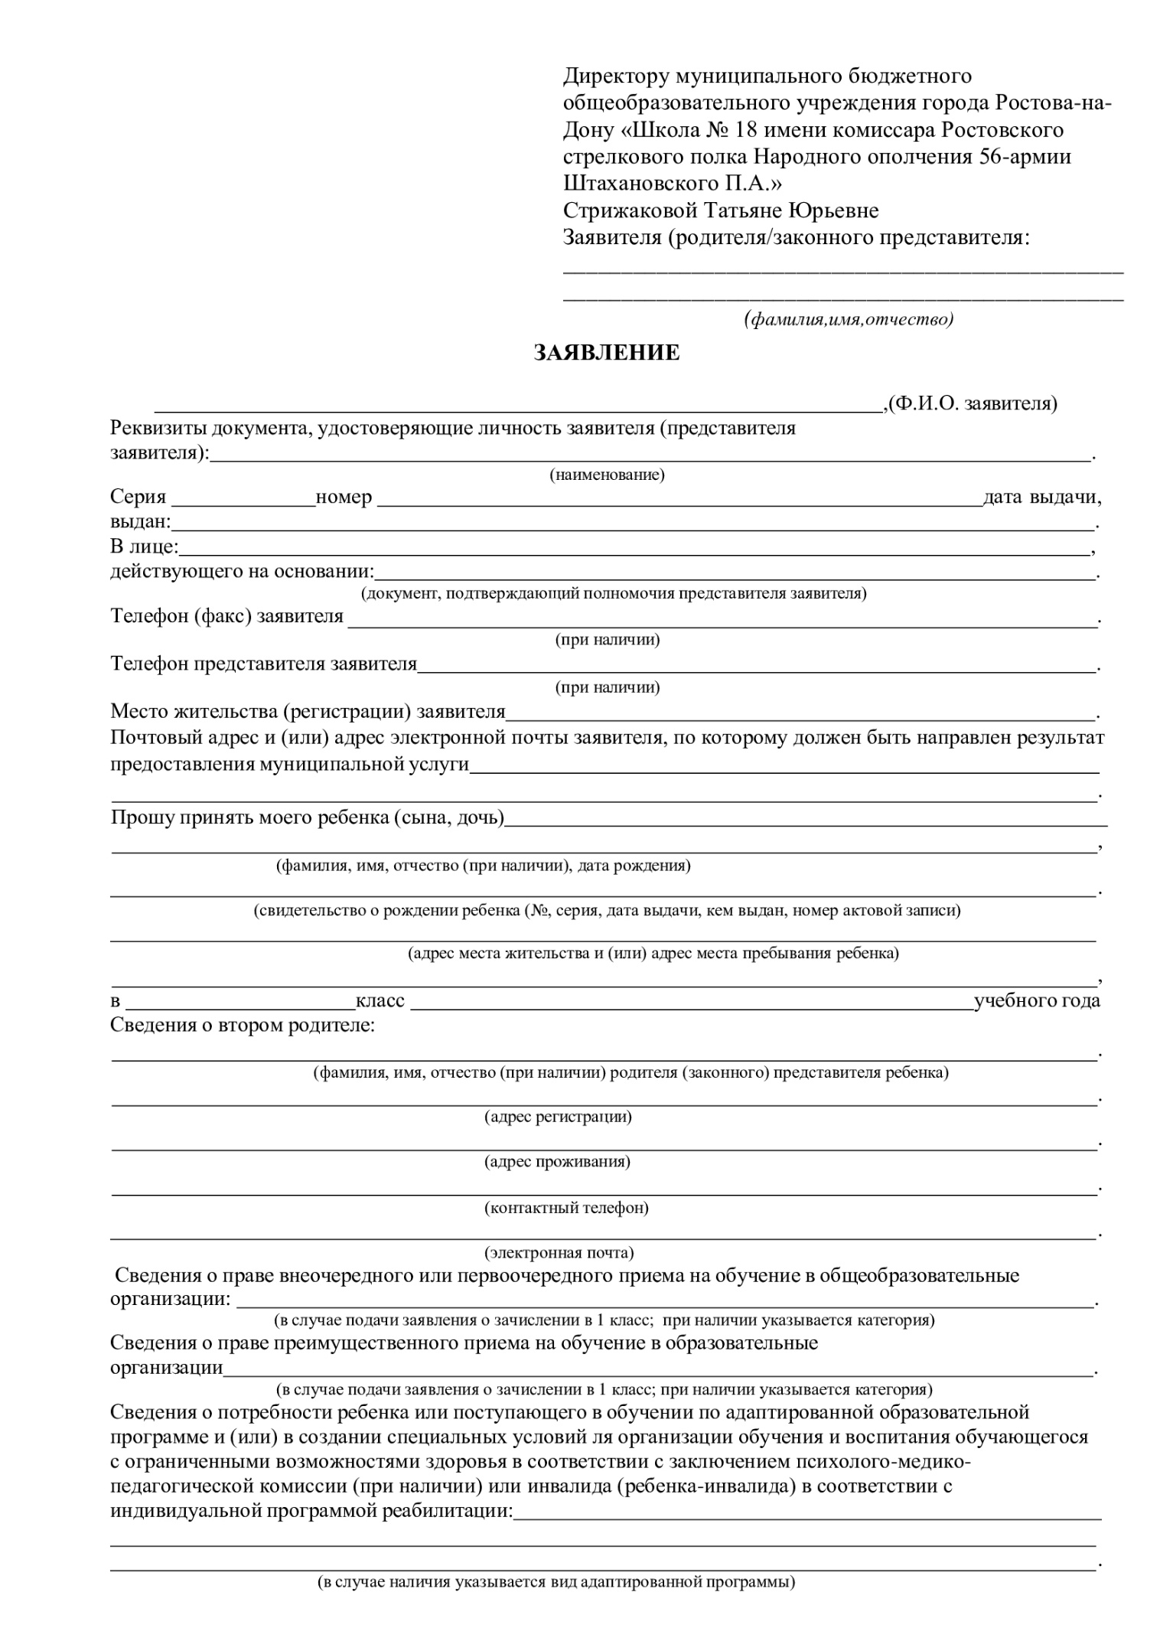
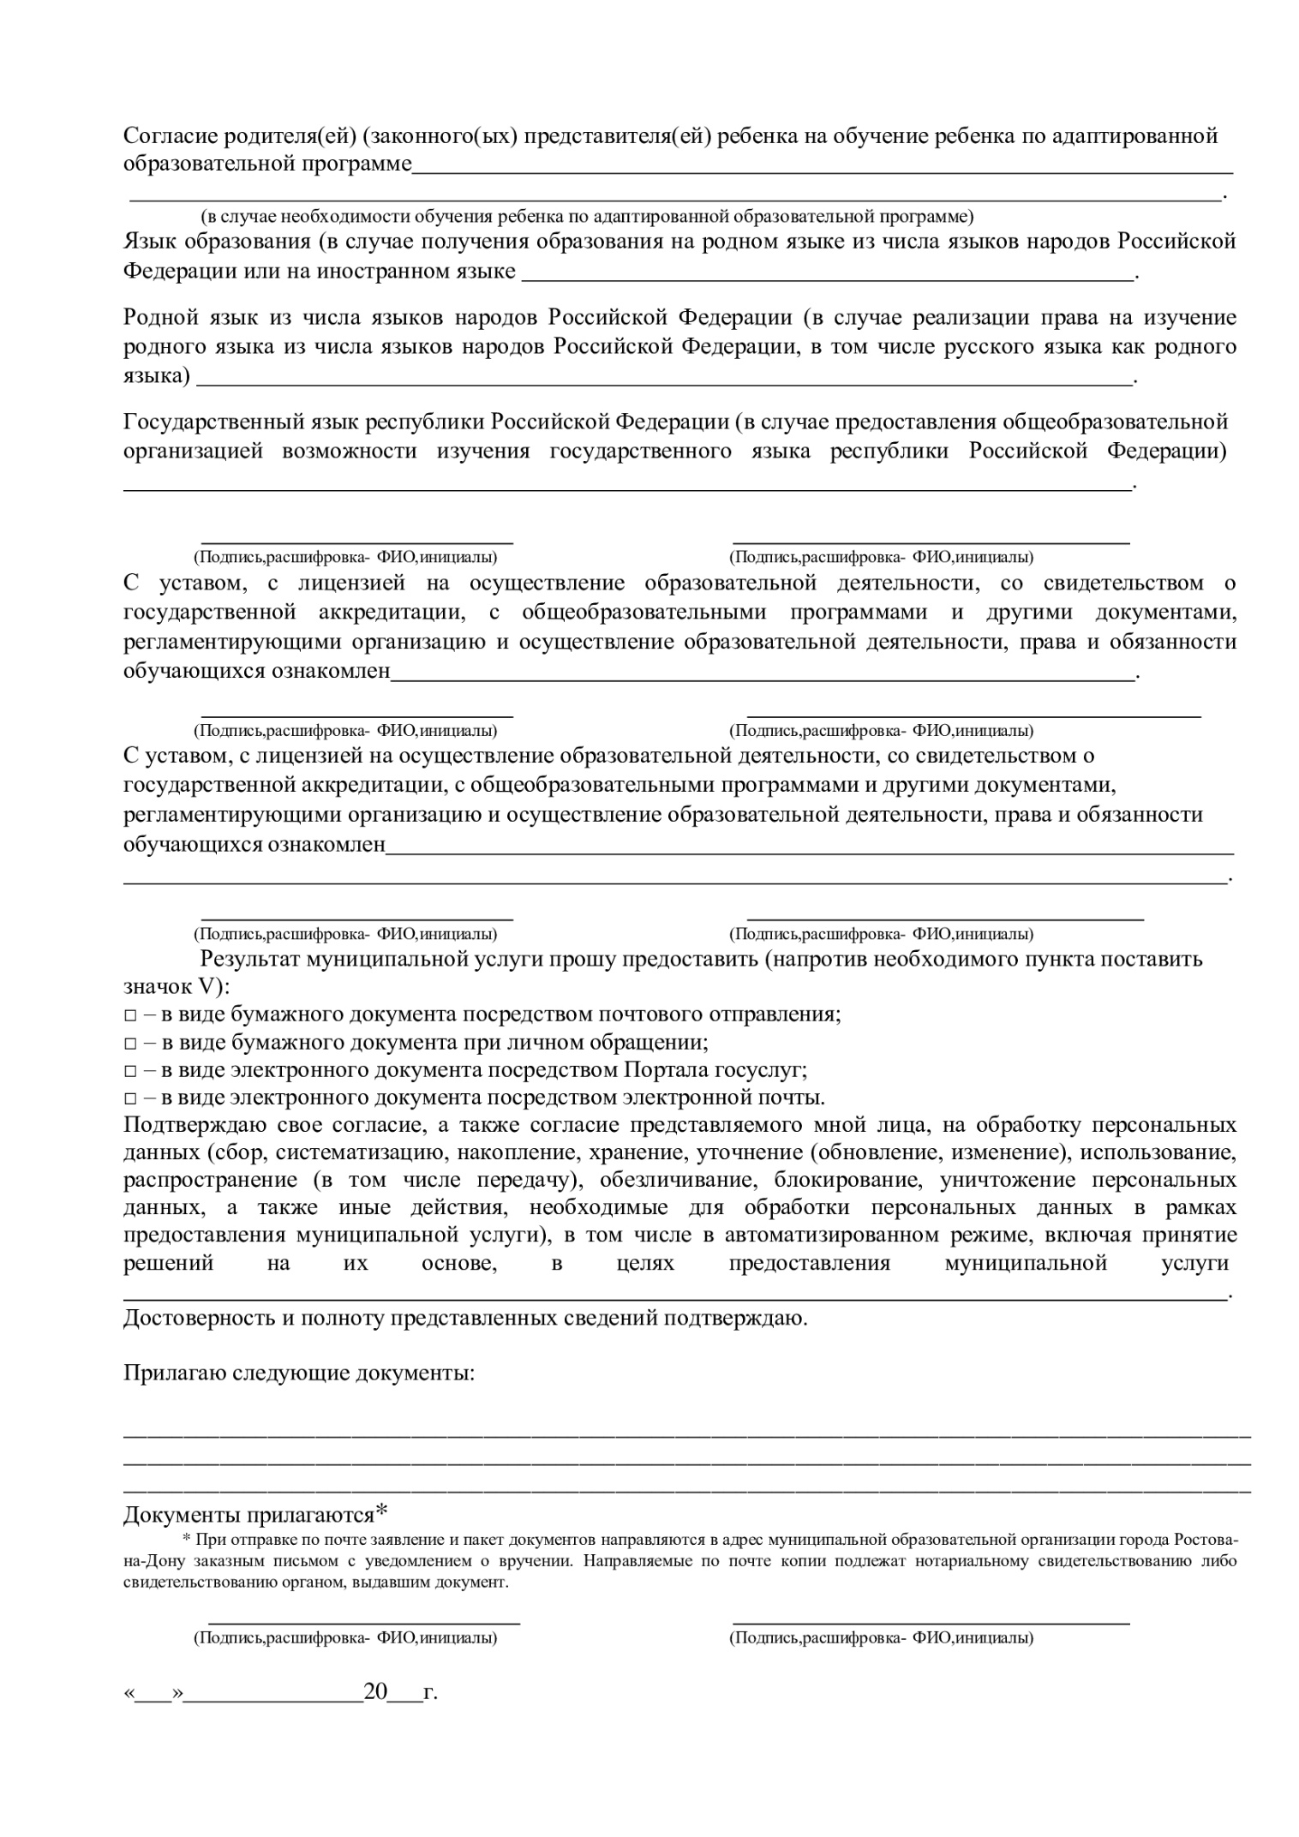

Приложение № 2

Форма уведомления заявителя о приеме документов

Уважаемый(ая)
(ФИО заявителя)

МБОУ «Школа № 18» Уведомляет Вас о том, что представленные Вами документы к заявлению о приеме в образовательную организацию зарегистрированы в журнале приема документов МБОУ «Школа № 18»
Входящий номер и дата приема документов:
№___________________ ______

Перечень представленных документов и отметка об их получении

Сведения о сроках уведомления о зачислении

Контактные телефоны для получения информации: 252-72-13
Дата

Исполнитель Подпись

Приложение № 3

Форма уведомления о зачислении в образовательную организацию

Уважаемый(ая)
(ФИО заявителя)
Уведомляем Вас о том, что на основании Вашего заявления от
(дата подачи заявления)
Ваш ребенок

зачислен в муниципальное бюджетное общеобразовательное учреждение города Ростова-на-Дону «Школа № 18 имени комиссара Ростовского стрелкового полка Народного ополчения 56-армии Штахановского П.А.»
Приказ о зачислении № от ________________________

Исполнитель Подпись

Приложение № 4

Форма уведомления заявителя об отказе в приеме документов

Уважаемый(ая)
(ФИО заявителя)

Уведомляем Вас о том, что Ваши документы не могут быть приняты в образовательной организации по следующим причинам:

Дата

Исполнитель Подпись

Приложение №5

Форма приглашения
в образовательную организацию для подтверждения электронных образов документов
Уважаемый(ая)
(ФИО заявителя)
Уведомляем Вас о том, что Ваше заявление (с прилагаемыми электронными образами документов) от _________________зарегистрировано в образовательной организации.
Вам необходимо явиться лично в образовательную организацию для представления оригиналов документов.
Приглашаем Вас на прием документов
(дата и время приема документов)
по адресу:
(адрес образовательной организации, номер кабинета)

Дата
Исполнитель Подпись

Приложение № 6

Форма уведомления
о приеме заявления и получения электронных образов документов

Уважаемый(ая)
(ФИО заявителя)
Уведомляем Вас о том, что Ваше заявление от
(дата подачи заявления)
зарегистрировано в
(указание информационной системы или образовательной организации, в которой зарегистрировано заявление)
Номер обращения: .

Дата

Исполнитель Подпись

Приложение № 7

Уведомление
законного представителя иностранного гражданина или лица без гражданства о прохождении тестирования на знание русского языка, достаточного для освоения образовательных программ начального общего, основного общего и среднего общего образования

муниципальное бюджетное общеобразовательное учреждение города Ростова-на-Дону «Школа № 18 имени комиссара Ростовского стрелкового полка Народного ополчения 56-армии Штахановского П.А.» на основании ст. 67 и 78 Федерального закона "Об образовании в Российской Федерации" от 29 декабря 2012 г. N 273-ФЗ ( в ред. Федерального закона от 28 декабря 2024 г. N 544-ФЗ), Порядка приёма на обучение по образовательным программам начального общего, основного общего и среднего общего образования, утвержденного приказом Министерства просвещения Российской Федерации от 2 сентября 2020 г. N 458 (в ред. приказа Министерства просвещения Российской Федерации от 04.03.2025 г. №171, уведомляет
Вас о прохождении Вашим ребёнком__________________________________ _______________________________ __________________ года рождения, тестирования на знание русского языка, достаточного для освоения образовательных программ начального общего, основного общего и среднего
нужное подчеркнуть
общего образования.
Тестирование будет проводиться в МБОУ «Школа № 18».
Место нахождения - Ростов-на-Дону, ул. Штахановского, 18,
тел. 8(863)252-72-13

__________________________  (ФИО) | _______________________  (подпись) | _____________________  (дата)

Приложение № 8

Согласие законного представителя иностранного гражданина или лица без гражданства для прохождения тестирования на знание русского языка, достаточное для освоения образовательных программ начального общего, основного общего и среднего общего образования

Я ___________________________________________________________
(ФИО законного представителя несовершеннолетнего)

родитель несовершеннолетнего______________________________________________________
___________________ __________________ года рождения, поступающего в МБОУ «Школа № 18» в __________ класс для получения начального общего, основного общего и среднего общего образования (нужное подчеркнуть), в соответствии со ст. 67 и 78 Федерального закона "Об образовании в Российской Федерации" от 29 декабря 2012 г. N 273-ФЗ ( в ред. Федерального закона от 28 декабря 2024 г. N 544-ФЗ), Порядком приёма на обучение по образовательным программам начального общего, основного общего и среднего общего образования, утверждённого приказом Министерства просвещения Российской Федерации от 2 сентября 2020 г. N 458 (в ред. приказа Министерства просвещения Российской Федерации от 04.03.2025 г. « 171, даю своё согласие для прохождения моим ребёнком __________________________________________________________________
ФИО ребёнка
_______________________________ года рождения, тестирования на знание русского языка, достаточное для освоения образовательных программ
начального общего, основного общего и среднего общего образования.
нужное подчеркнуть

__________________________  (ФИО) | _______________________  (подпись) | _____________________  (дата)

Приложение № 9

На фирменном бланке образовательного учреждения

Директору МБОУ «Школа № 18»
Стрижаковой Т.Ю.

НАПРАВЛЕНИЕ
иностранного гражданина или лица без гражданства на прохождение тестирования на знание русского языка, достаточное для освоения образовательных программ начального общего, основного общего и среднего общего образования

муниципальное бюджетное общеобразовательное учреждение города Ростова-на-Дону «Школа № 18 имени комиссара Ростовского стрелкового полка Народного ополчения 56-армии Штахановского П.А.» на основании ст. 67 и 78 Федерального закона "Об образовании в Российской Федерации" от 29 декабря 2012 г. N 273-ФЗ ( в ред. Федерального закона от 28 декабря 2024 г. N 544-ФЗ), Порядка приема на обучение по образовательным программам начального общего, основного общего и среднего общего образования, утверждённого приказом Министерства просвещения Российской Федерации от 2 сентября 2020 г. N 458 (в ред. приказа Министерства просвещения Российской Федерации от 04.03.2025 г. №171, направляет
______________________________________________________________________
ФИО ребёнка
______________________ года рождения на прохождение тестирования на знание русского языка, достаточное для освоения образовательных программ начального общего, основного общего и среднего общего образования
нужное подчеркнуть

для организации приёма в _______ класс.

Директор |  | Т.Ю. Стрижакова

